选择器事件动作&使用场景

前言
- 该文章适用于组件的初中级入门学习，若希望了解组件高级配置，可阅读代码工程文档进行学习[点击跳转Picker(选择器)文档](http://xft-demo.cmburl.cn/XFTPRO-DOCS/mobile/form/picker)功能概述
::::

事件表
对下拉框组件本身支持编排的事件说明
<table>
<tr>
<th width="151" verticalAlign="top" colwidth="151" style="">事件名称</th>
<th width="200" verticalAlign="top" colwidth="200" style="">应用场景</th>
<th width="441" verticalAlign="top" colwidth="441" style="">配置面板</th>
</tr>
<tr>
<td width="151" verticalAlign="top" colwidth="151" style="">单击时</td>
<td width="200" verticalAlign="top" rowspan="6" colwidth="200" style="">通常用于数据处理或者页面、组件交互，例如需要数据传递，通过js处理数据格式、组件联动等场景</td>
<td width="441" verticalAlign="top" rowspan="6" colwidth="441" style="">
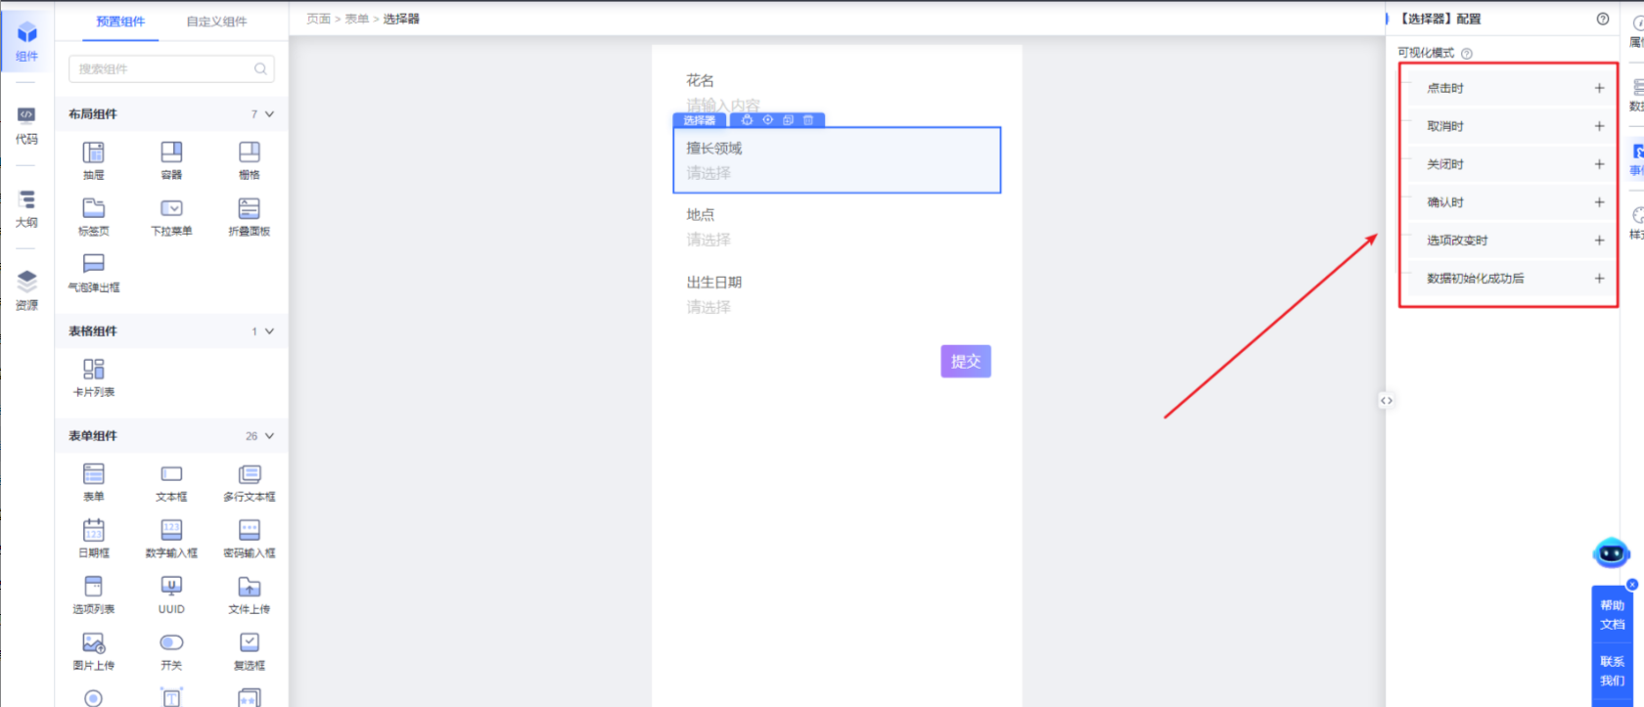
</td>
</tr>
<tr>
<td width="151" verticalAlign="top" colwidth="151" style="">关闭时</td>
</tr>
<tr>
<td width="151" verticalAlign="top" colwidth="151" style="">取消时</td>
</tr>
<tr>
<td width="151" verticalAlign="top" colwidth="151" style="">确认时</td>
</tr>
<tr>
<td width="151" verticalAlign="top" colwidth="151" style="">选项改变时</td>
</tr>
<tr>
<td width="151" verticalAlign="top" colwidth="151" style="">数据初始化成功后</td>
</tr>
</table>

初阶场景

场景一：实现单选

**场景描述**
个人信息编辑中，支持用户自行选择擅长领域，仅支持单选。

效果示例
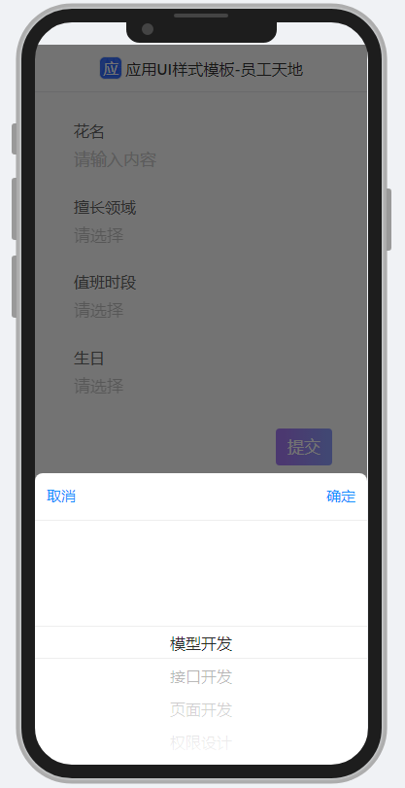

操作步骤（数据源为模型）
由于3种数据源的处理方式差异不大，这里以模型数据源为例进行说明。
1、准备模型数据源
a. 打开【数据模型】菜单，创建模型
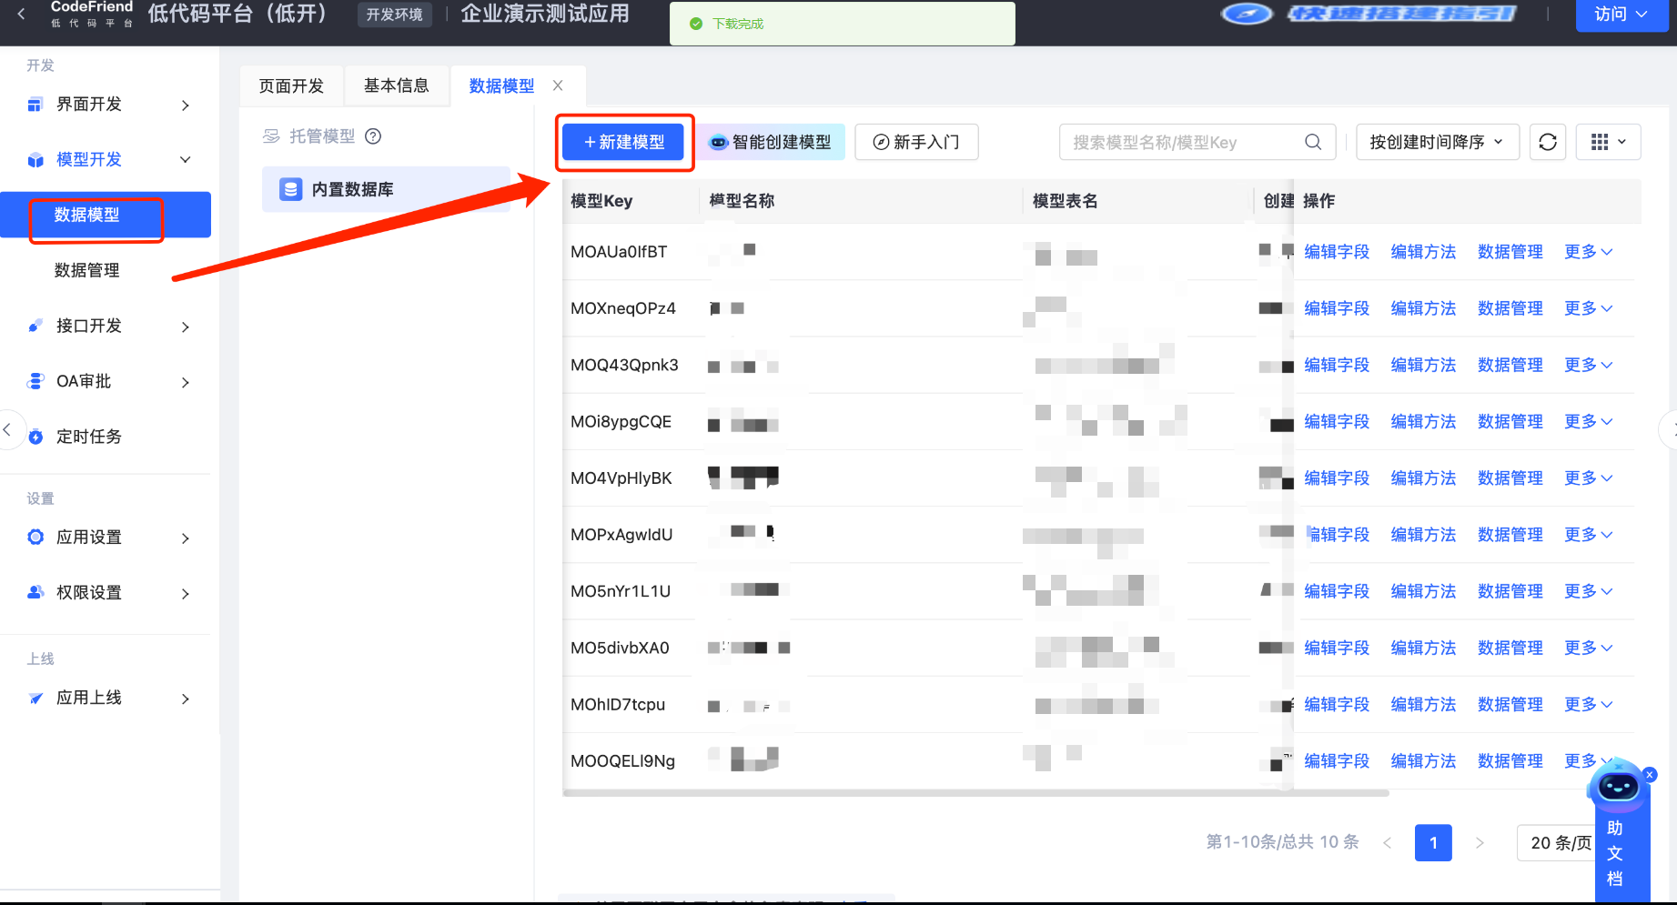
b. 模版创建成功后，点击操作项中的【编辑字段】，可配置模型的字段。字段配置好之后，一定要点击【保存版本】保存。
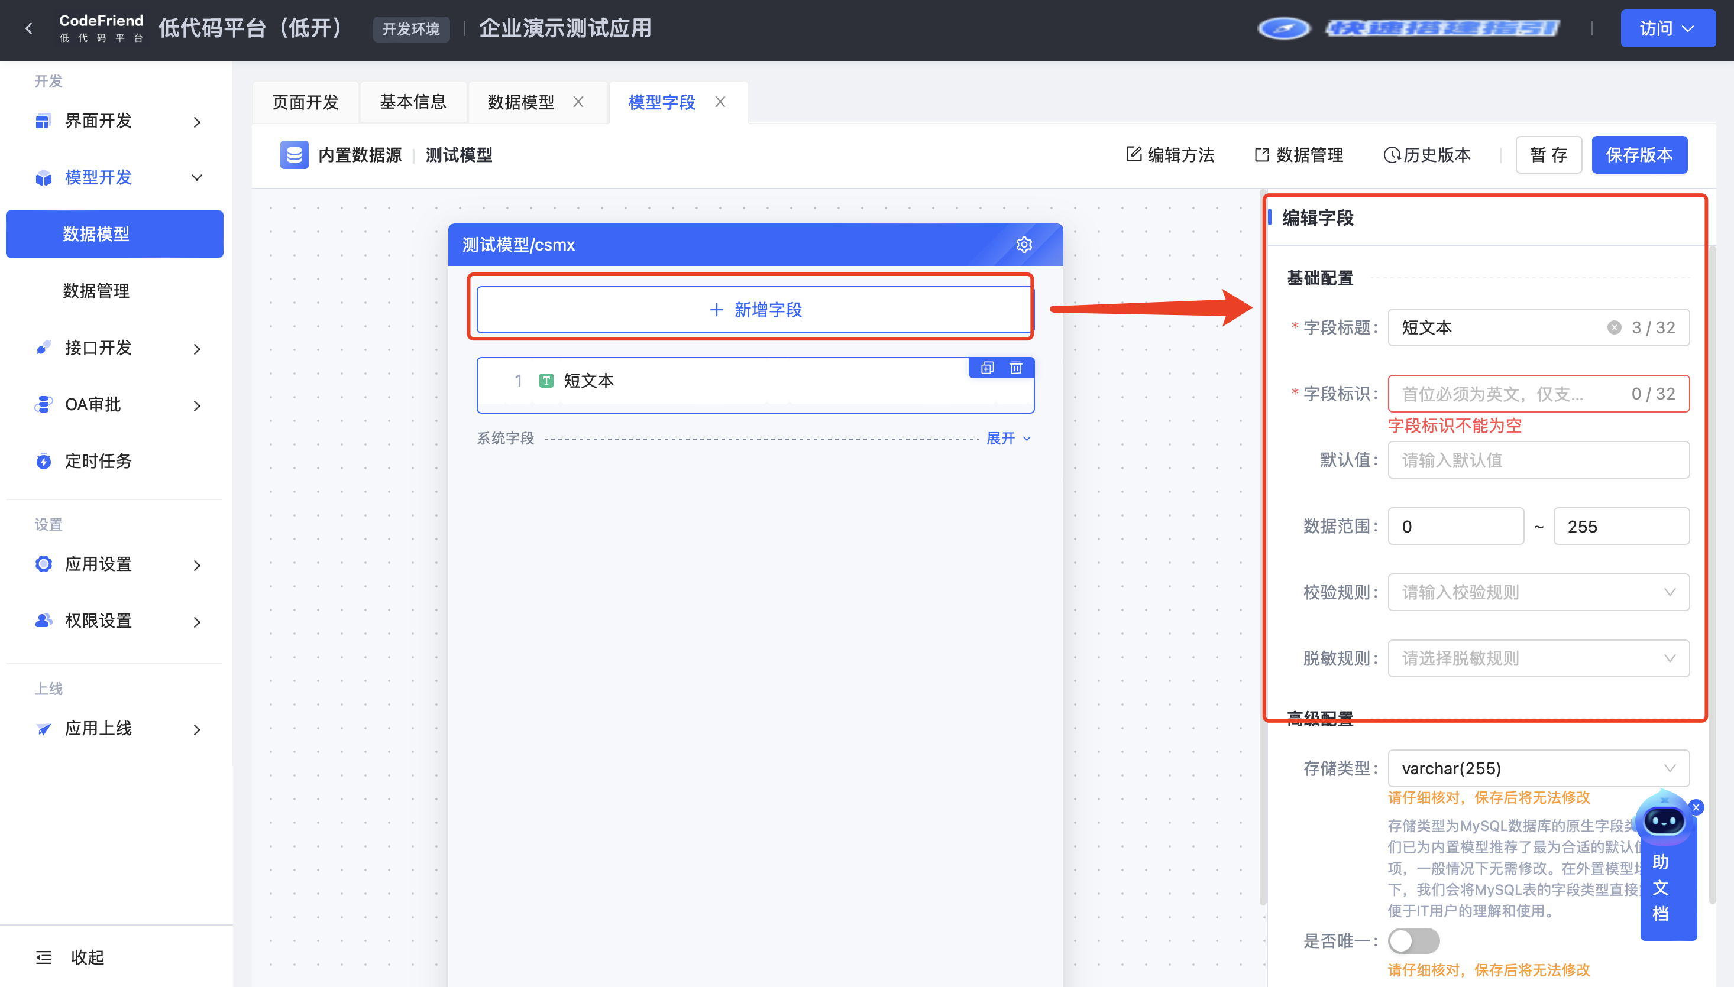
c. 字段保存好之后，点击【数据管理】，可进行新增数据到模型表中。
特别注意：这里添加的数据仅在开发环境生效，如果上线到生产环境后，需要在生产环境重新添加数据。
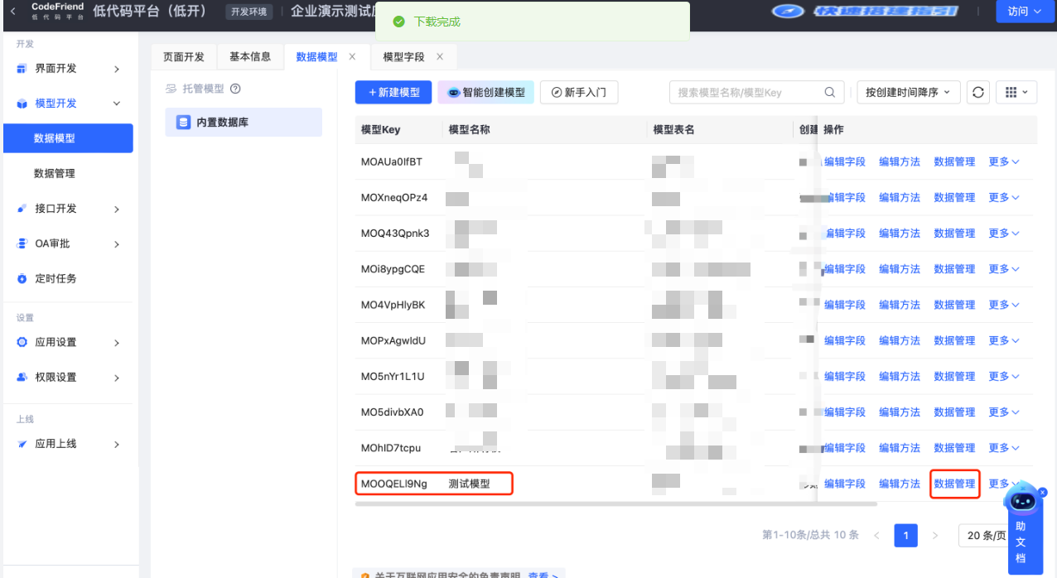
d. 打开【数据管理】菜单，插入数据作为选择器的下拉选项。
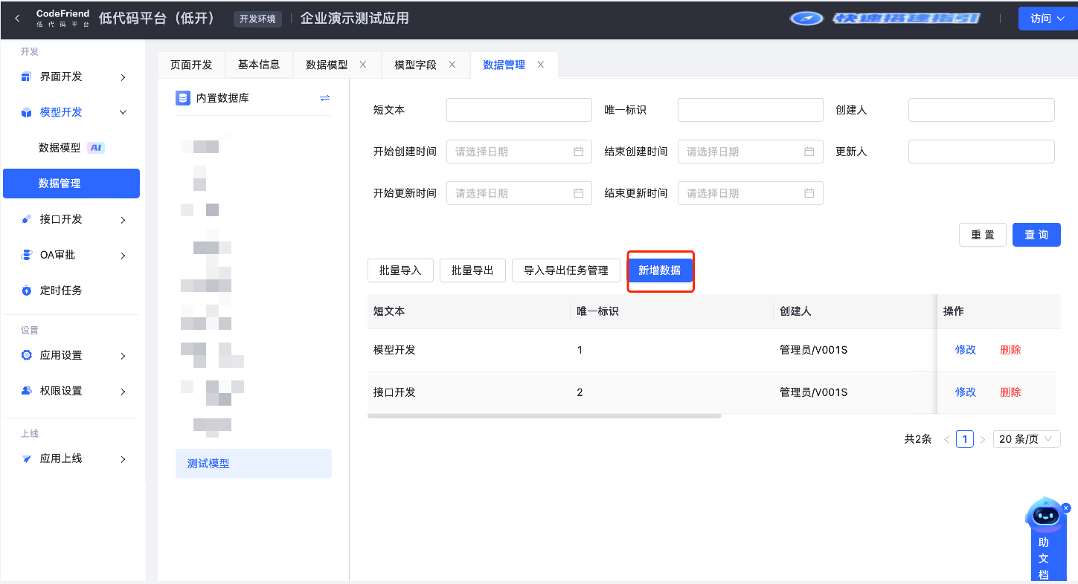
2、配置选择器组件
a. 拖入选择器组件，配置标题等基础信息
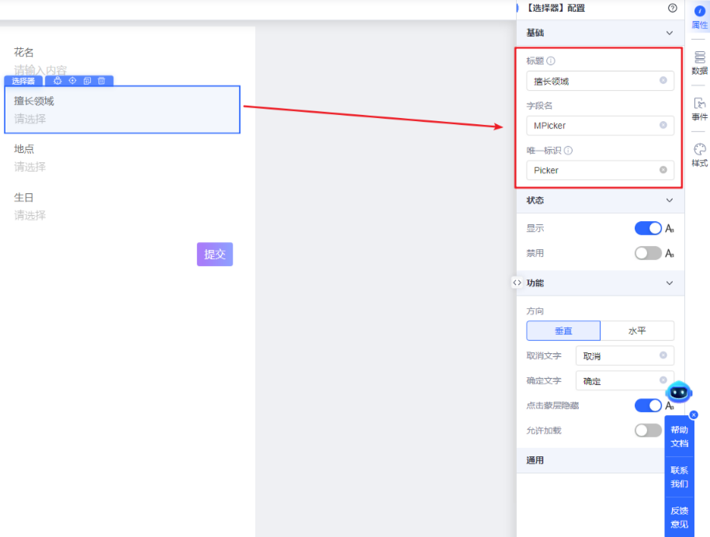
b. 配置数据源为模型，选择我们前文中配置好的模型【擅长领域】的【列表查询】方法。
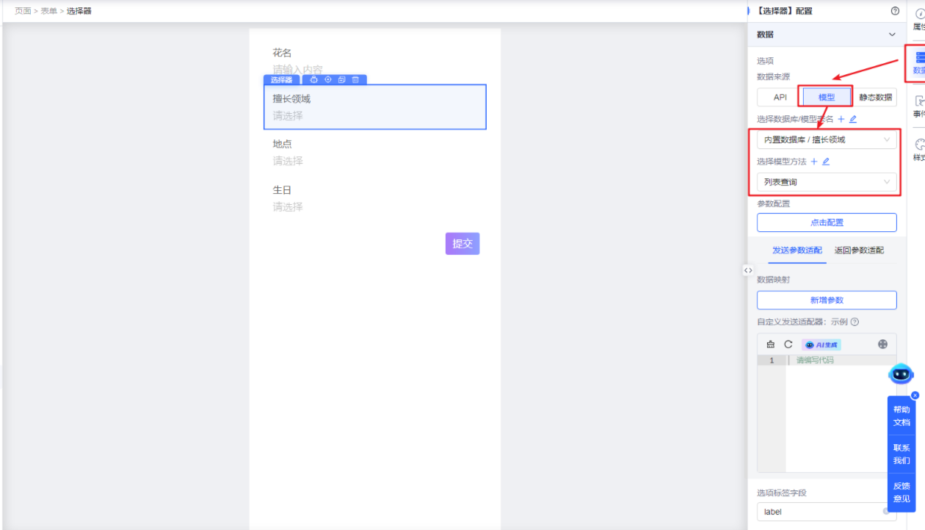
c. 由于模型查询方法返回的结果和选择器需要的数据格式不一致，我们还需要配置一下返回适配器。
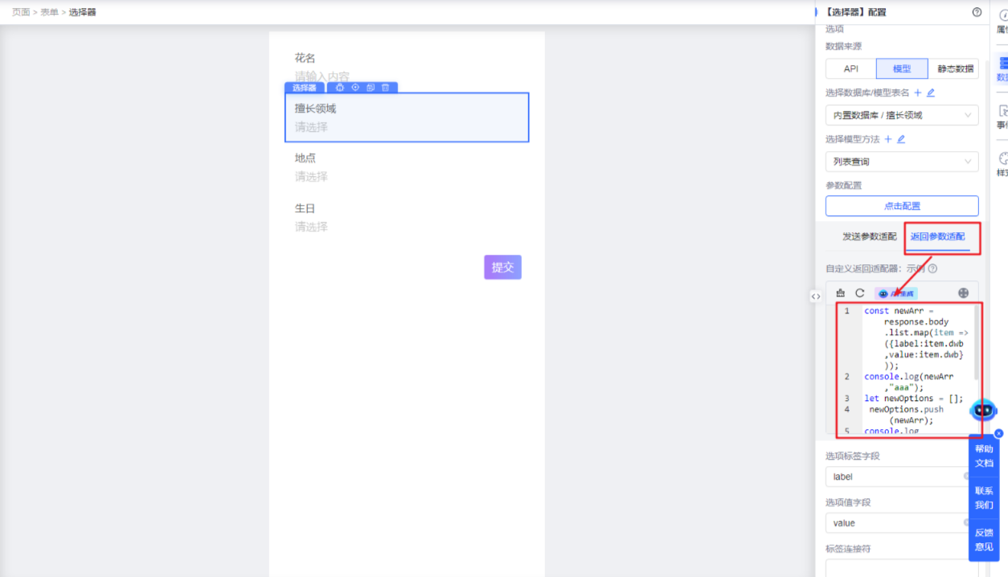
const newArr = response.body.list.map(item => ({label:item.dwb,value:item.dwb}));
console.log(newArr,"aaa");
let newOptions = [];
newOptions.push(newArr);
console.log({newOptions})
return {
...response,
body: {
options:newOptions
}
}
d. 配置好返回适配器可在【参数配置】中进行调试，查看返回结果是否符合要求。
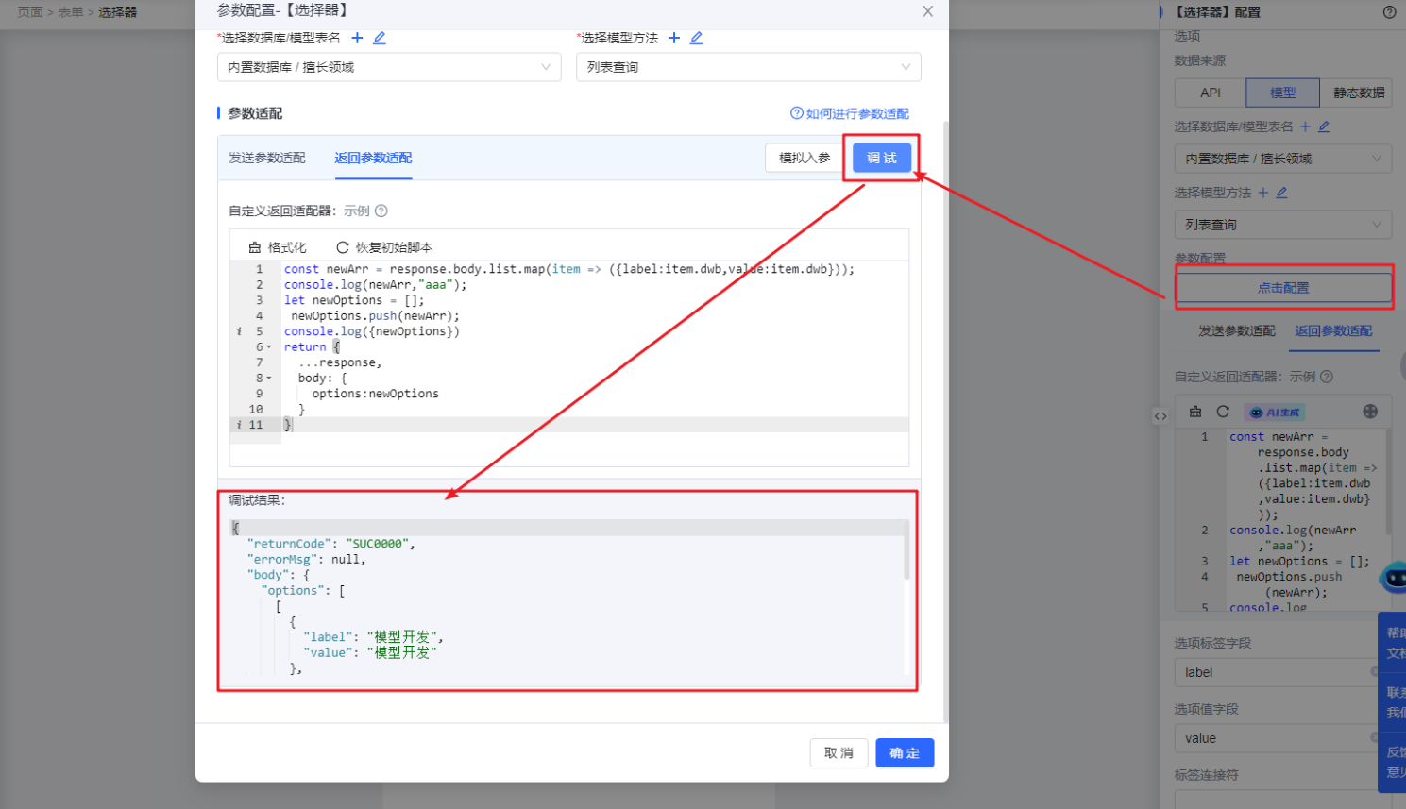
3、确认返回数据符合要求后，需要【保存版本】，点击【预览】进行效果查看。

高阶场景

场景一：在一个选择器内实现级联选择

**场景描述**
实现地址级联选择，当第一个选项值变化时，第二个选项的可选择范围随着变化。

**效果示例**
第一个选项选择四川时，第二个选项展示成都、绵阳
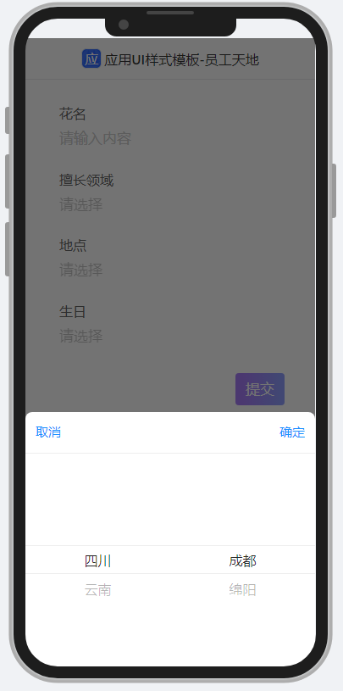
第一个选项选择云南，第二个选项展示昆明、丽江
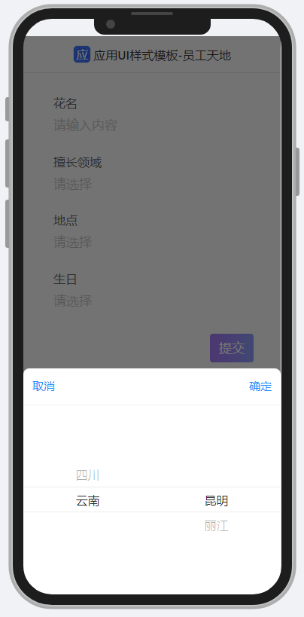
由于数据源不同的需要不同的处理方式，后文对三种数据源分别进行说明：

数据源为静态数据
实现思路
1、由于第一个选项值变化会影响第二个选项值的可选范围，需要对在事件中写JS实现判定逻辑。
2、由于目前系统暂不支持更新静态数据直接配置的数据内容，需要在组件父级及以上数据源内配置变量，然后在静态数据源中引用。这样才可使用JS判断逻辑对第二选项值进行更新。
::::

**操作步骤**
1、选中页面，切换到代码面板，在代码面板最外层增加data变量。
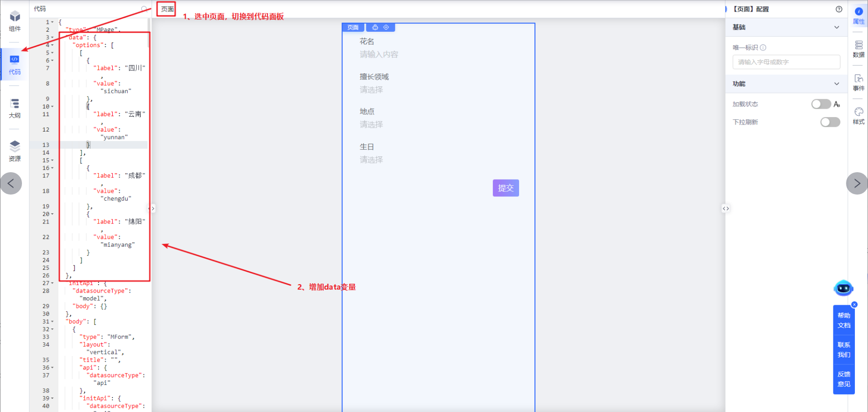
"data": {
"options": [
[
{
"label": "四川",
"value": "sichuan"
},
{
"label": "云南",
"value": "yunnan"
}
],
[
{
"label": "成都",
"value": "chengdu"
},
{
"label": "绵阳",
"value": "mianyang"
}
]
]
}
2、选中需要配置的选择器，数据源设置为静态数据，并填写表达式，获取上一步中的data变量中的options。
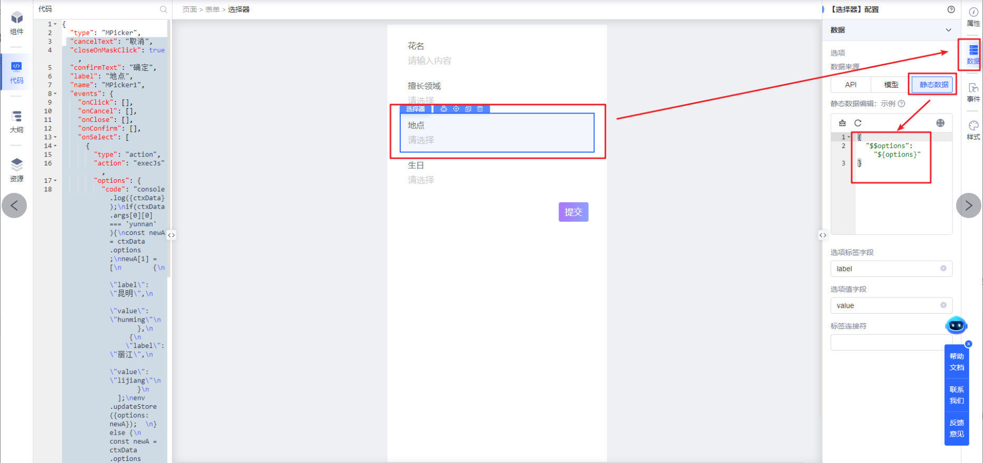
{
"$$options": "${options}"
}
3、选中事件面板，在【选项改变时】增加【JS】节点，用了实现级联逻辑。
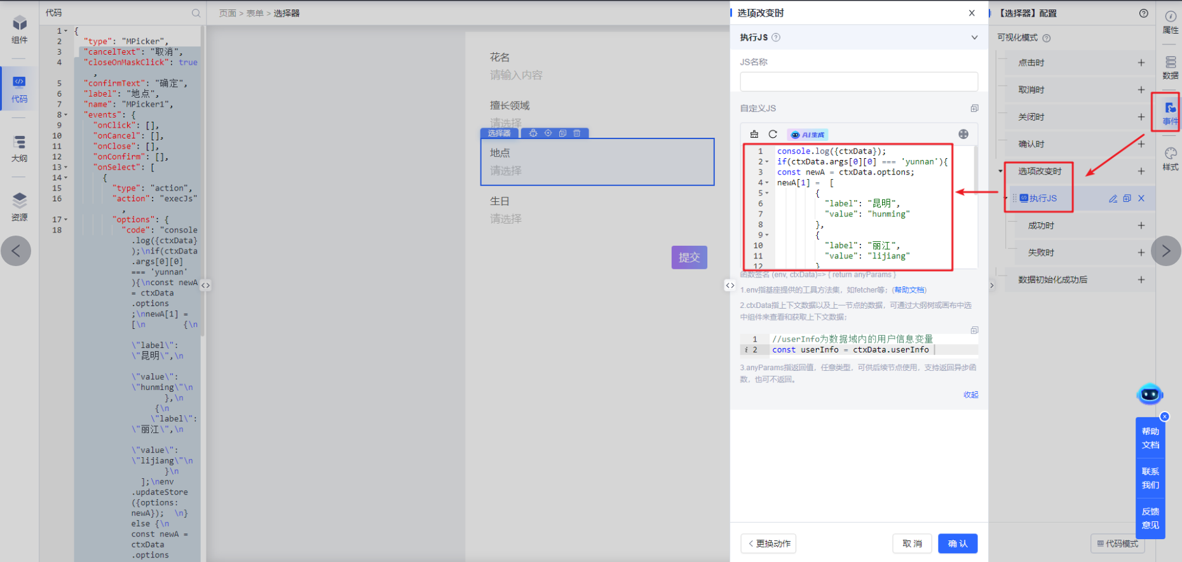
console.log({ctxData});
if(ctxData.args[0][0] === 'yunnan'){
const newA = ctxData.options;
newA[1] = [
{
"label": "昆明",
"value": "hunming"
},
{
"label": "丽江",
"value": "lijiang"
}
];
env.updateStore({options: newA});
} else {
const newA = ctxData.options;
newA[1] = [
{
"label": "成都",
"value": "chengdu"
},
{
"label": "绵阳",
"value": "mianyang"
}
];
env.updateStore({options: newA});
}
4、保存版本，可预览实现效果。
::: highlightBlock {"data-showTitle":true,"data-showIcon":true,"title":true}
思考
本案例是将选项值放在了页面级，是否可以放在表单级？
答案是肯定的，data变量放置要求是，一定要在组件父级数据源，而不能是同级的数据源。可以根据实际业务场景放置data变量，也可以放父级的表单、容器等。
::::

数据源为模型

**操作步骤**
1、创建模型。模型部分的详细使用，可查看[数据模型开发](./images/img_4201106726225272165.png)章节。
2、在页面配置事件调用模型方法，并将返回的数据存在数据域中。
a. 新建移动端页面，并选中页面，在事件面板中【渲染完成时】添加【调用模型】动作。
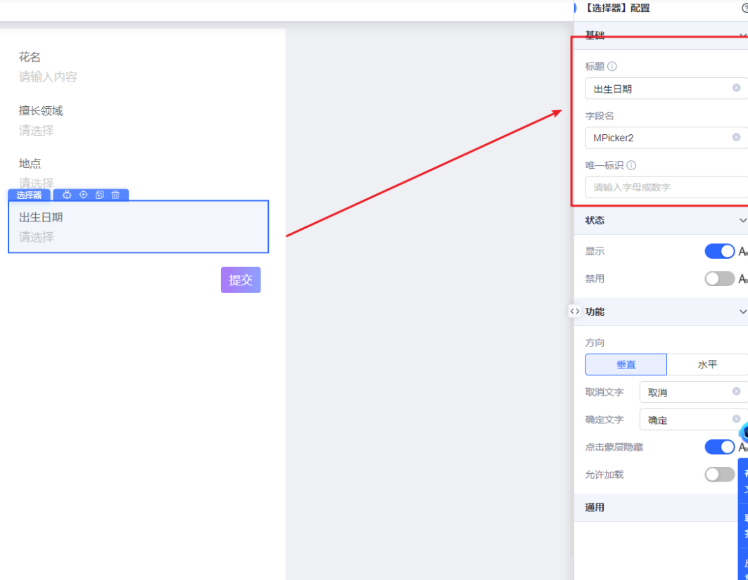
b. 在调用模型动作中配置前文准备的模型【地点】的列表查询方法，并配置返回适配器，将返回数据转化成选择器组件需要的数据格式。
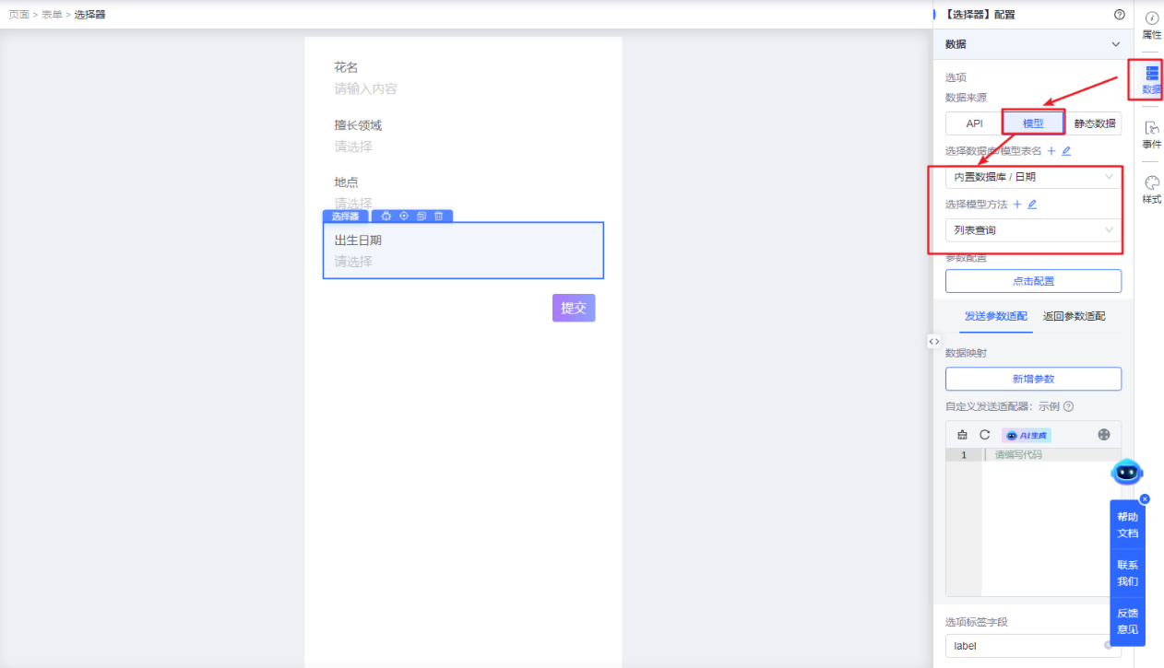
const newArr = response.body.list.map(item => ({label:item.mc,value:item.bh}));
let newArr1 = [];
let newArr2 = [];
for (let i = 0;i < response.body.list.length; i++) {
if (response.body.list[i].lx == '1') {
newArr1.push({label:response.body.list[i].mc,value:response.body.list[i].bh})
}else{
if(response.body.list[i].lx == '2') {
newArr2.push({label:response.body.list[i].mc,value:response.body.list[i].bh})
}
}
}
console.log(newArr,"aaa");
let newOptions = [];
newOptions.push(newArr1);
newOptions.push(newArr2);
console.log({newOptions})
return {
...response,
body: {
options:newOptions
}
// options:newOptions
}
c. 在【完成时】事件下增加【更新数据域】动作，用以存放模型返回的数据。
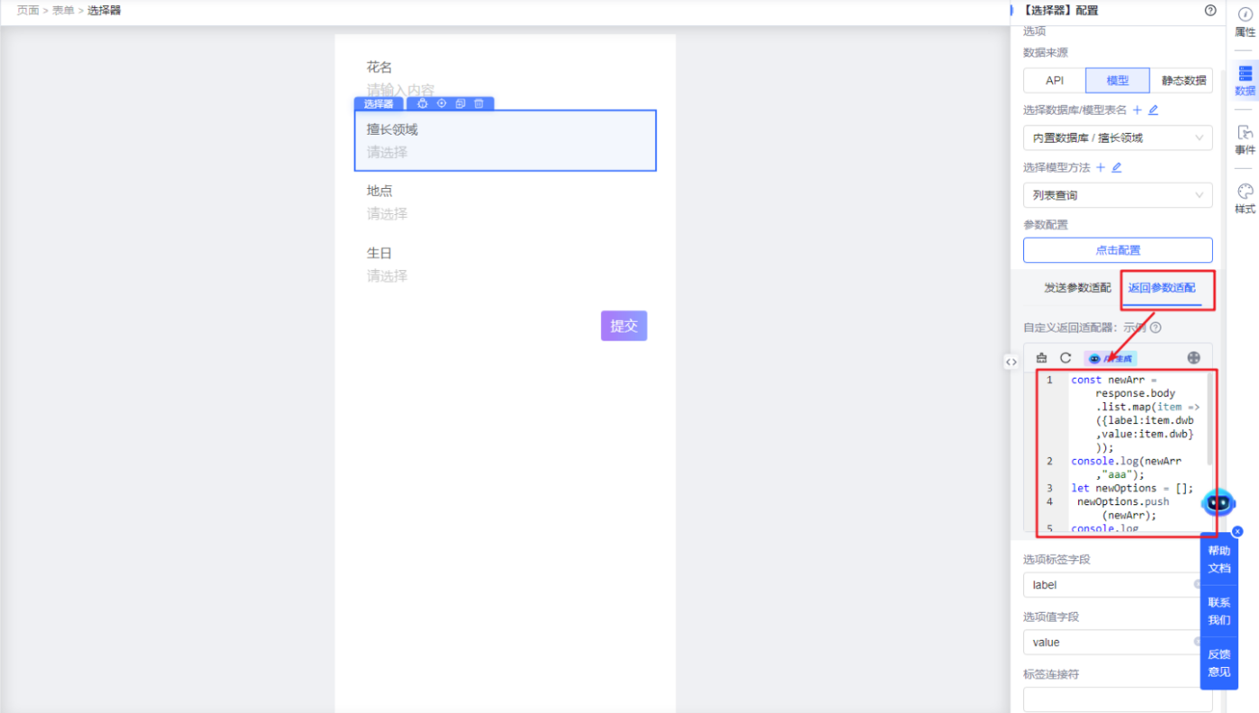
d. 在【更新数据域】动作中定义变量 **options** 用来存放模型返回的数据。
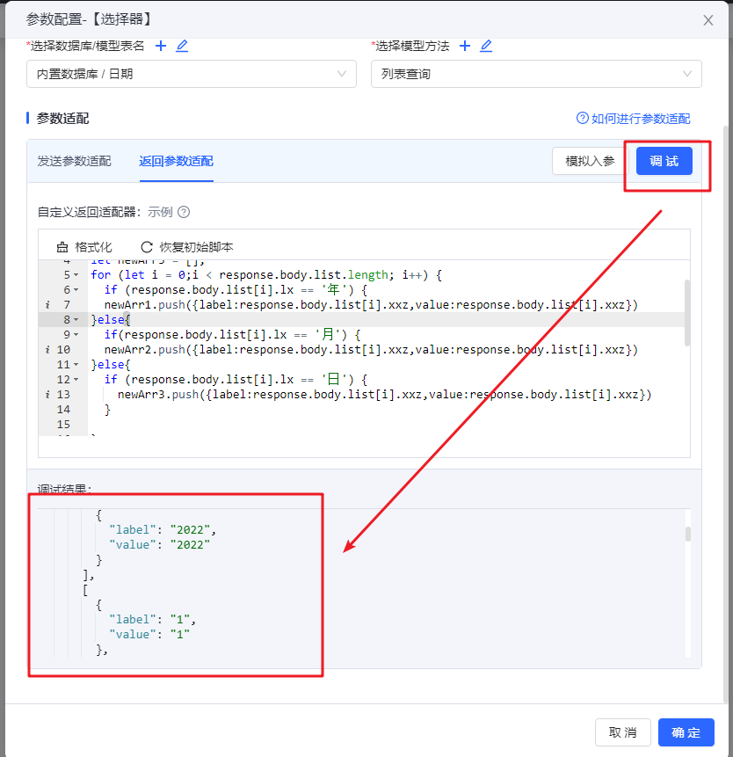
3、选择器配置
a. 拖入选择器，数据源选择静态数据，配置上文存放模型返回数据的变量options（注意这里需要使用$符号进行引用）。
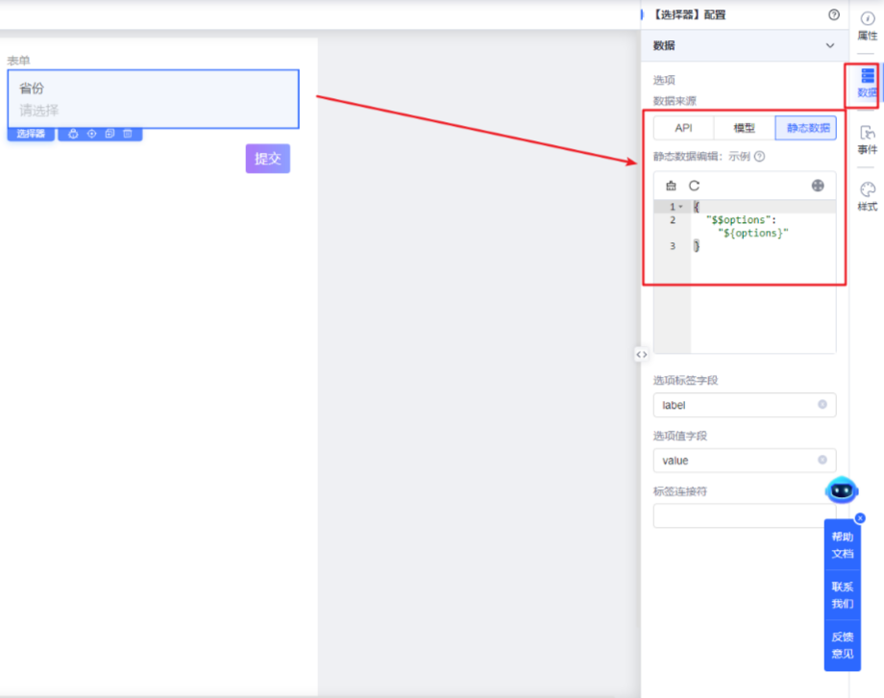
{
"$$options": "${options}"
}
b. 在选择器的事件动作中配置JS节点实现级联逻辑
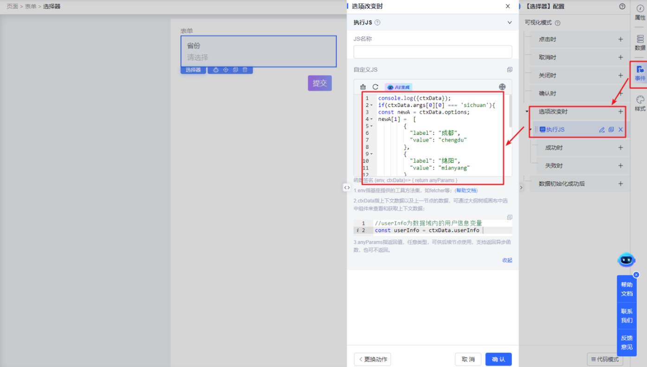
console.log({ctxData});
if(ctxData.args[0][0] === 'sichuan'){
//当第一个选择是四川时，将第二个选项范围置为成都、绵阳
const newA = ctxData.options;
newA[1] = [
{
"label": "成都",
"value": "chengdu"
},
{
"label": "绵阳",
"value": "mianyang"
}
];
env.updateStore({options: newA});
} else {
//当第一个选择不是四川时，将第二个选项范围置为昆明、丽江
const newA = ctxData.options;
newA[1] = [
{
"label": "昆明",
"value": "hunming"
},
{
"label": "丽江",
"value": "lijiang"
}
];
env.updateStore({options: newA});
}

数据源为接口
数据源为接口的整体思路同模型，唯一不同处是页面的事件，【渲染完成】时选择的是【调用API】动作，并选择提前准备好的接口。
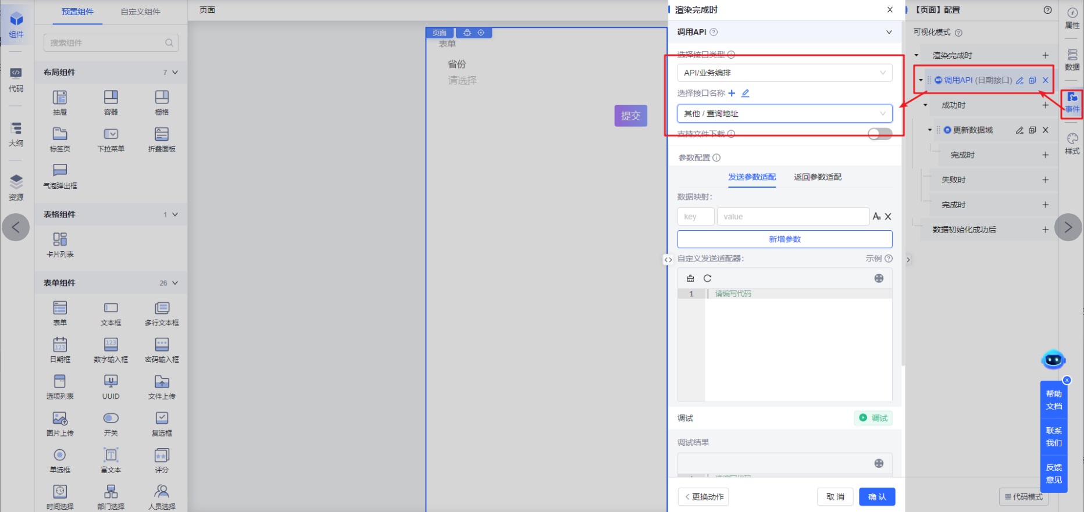

场景二：用两个选择器实现级联选择

场景描述
第二个选择器的可选范围，根据第一个选择的值变化而变化。例：省份和城市的选择。

效果示例
省份选择四川时，城市可选范围是成都、绵阳
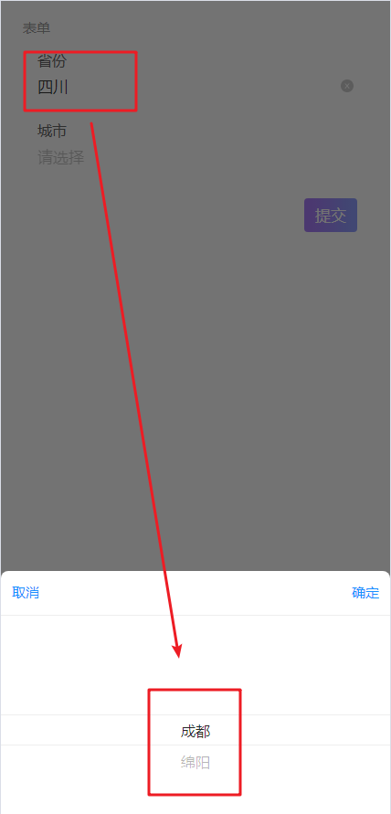
省份选择云南时，城市可选范围是昆明、丽江
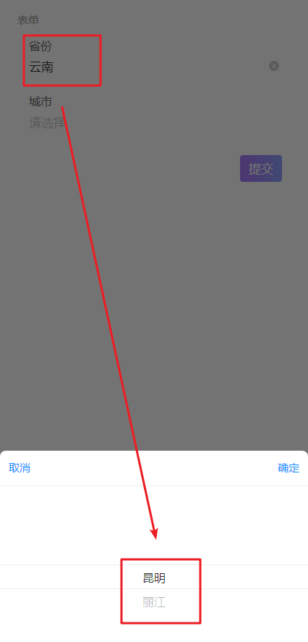

操作步骤
1、配置第一个选择器“省份”
a. 拖入第一个选择器，配置基本信息
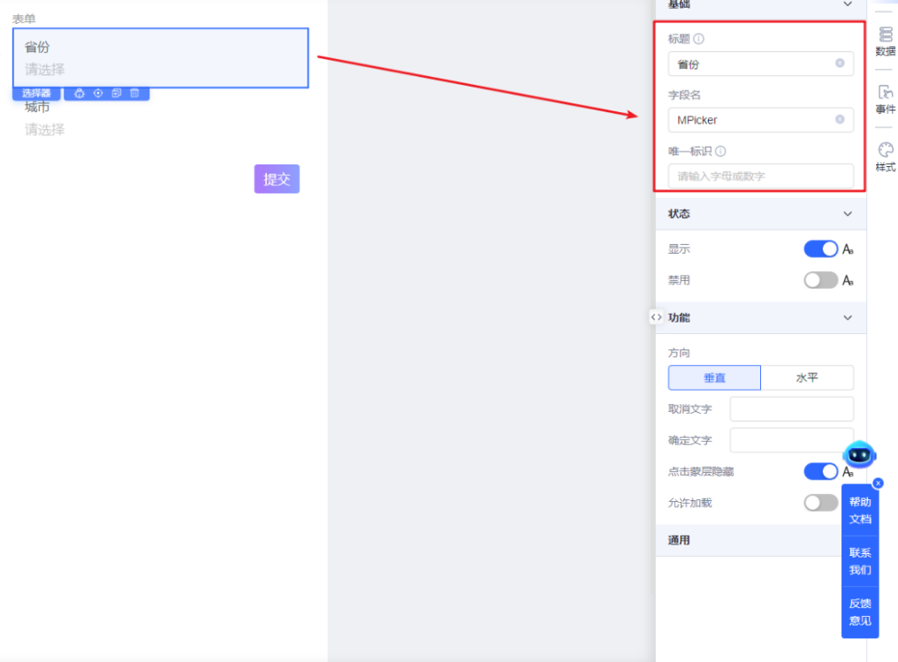
b. 选中选择器，点击数据面板，配置第一个选择器数据源（此处以静态数据为例）
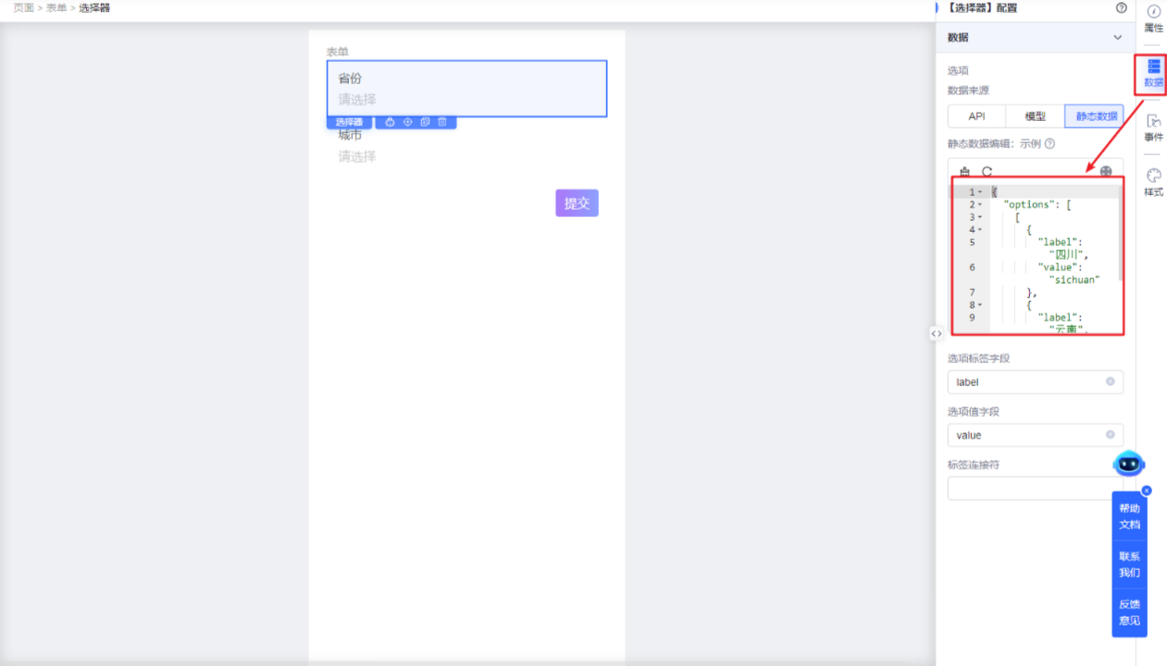
// 下面这个JS标题应该是“省份静态数据示例”
{
"options": [
[
{
"label": "四川",
"value": "sichuan"
},
{
"label": "云南",
"value": "yunnan"
}
]
]
}
2、配置第二个选择器“城市”
a. 选中页面组件，点击代码模块，放置存放城市选项的变量data。
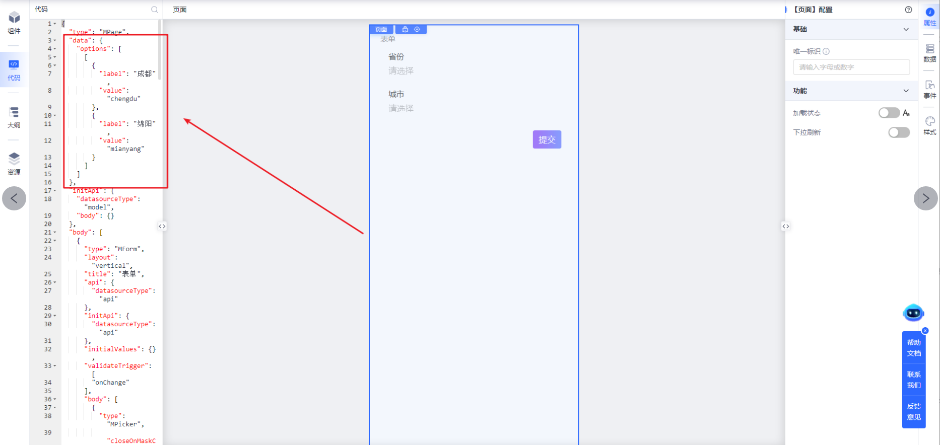
"data": {
"options": [
[
{
"label": "成都",
"value": "chengdu"
},
{
"label": "绵阳",
"value": "mianyang"
}
]
]
}
b. 拖入第二个选择器，配置基础属性。
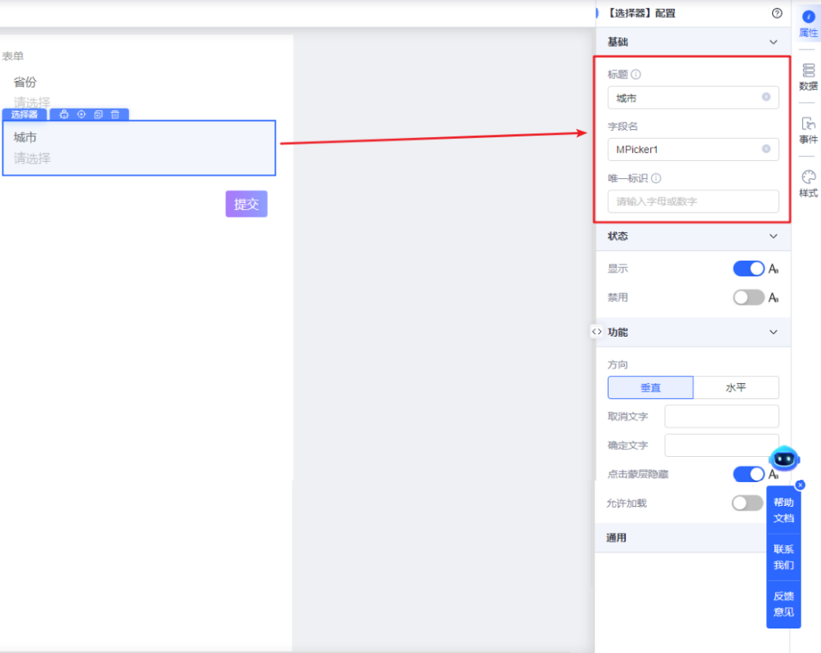
c. 选中选择器，点击数据面板，配置数据源（配置前文中配置在页面内的变量data中的options）。
{
"$$options": "${options}"
}
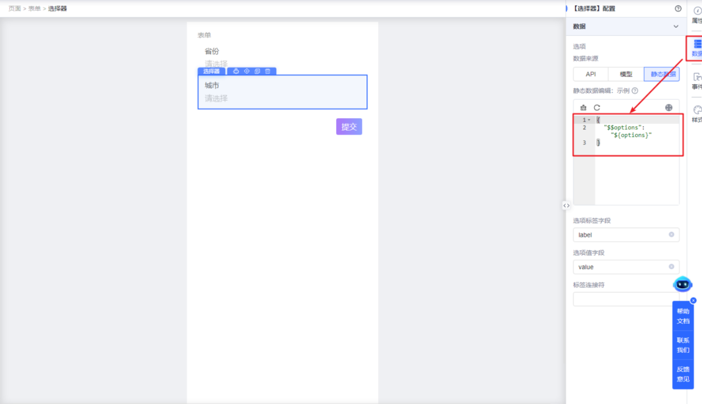
3、配置事件JS实现级联逻辑
a. 选中第一个选择器（省份），点击事件面板，在【选项改变时】添加【JS】动作。
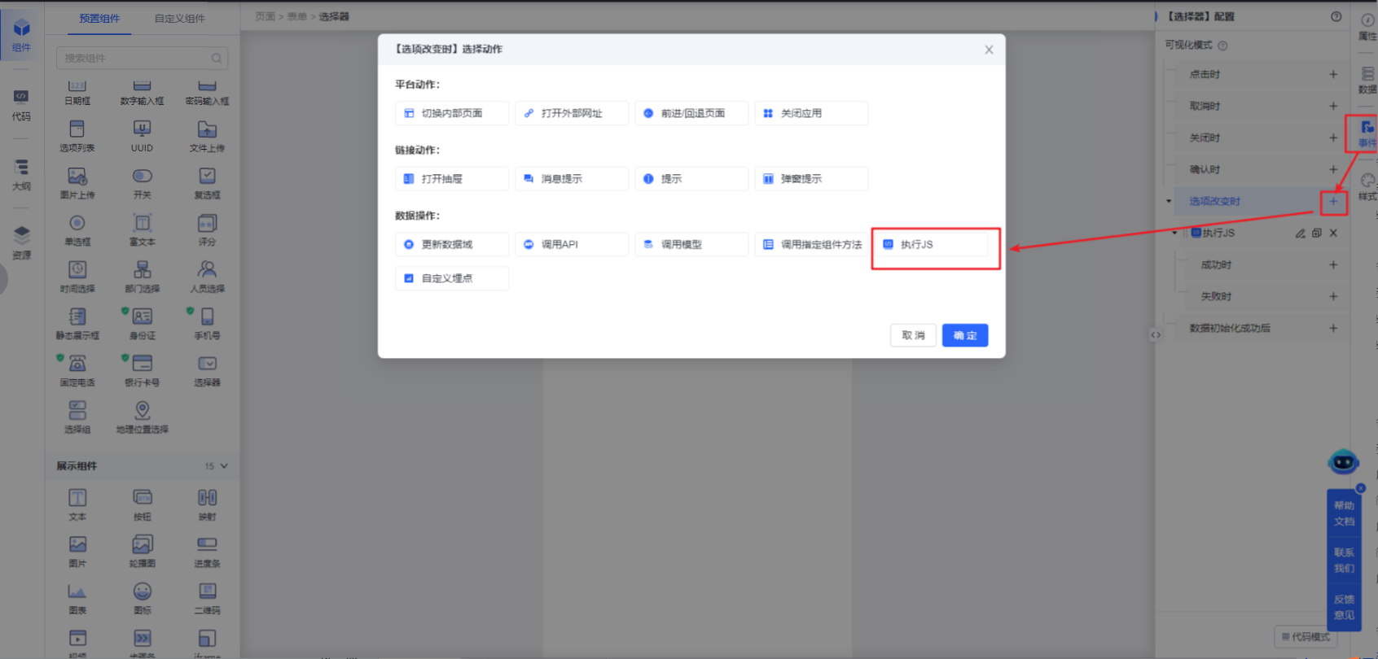
b. 在JS动作中编写JS实现级联逻辑
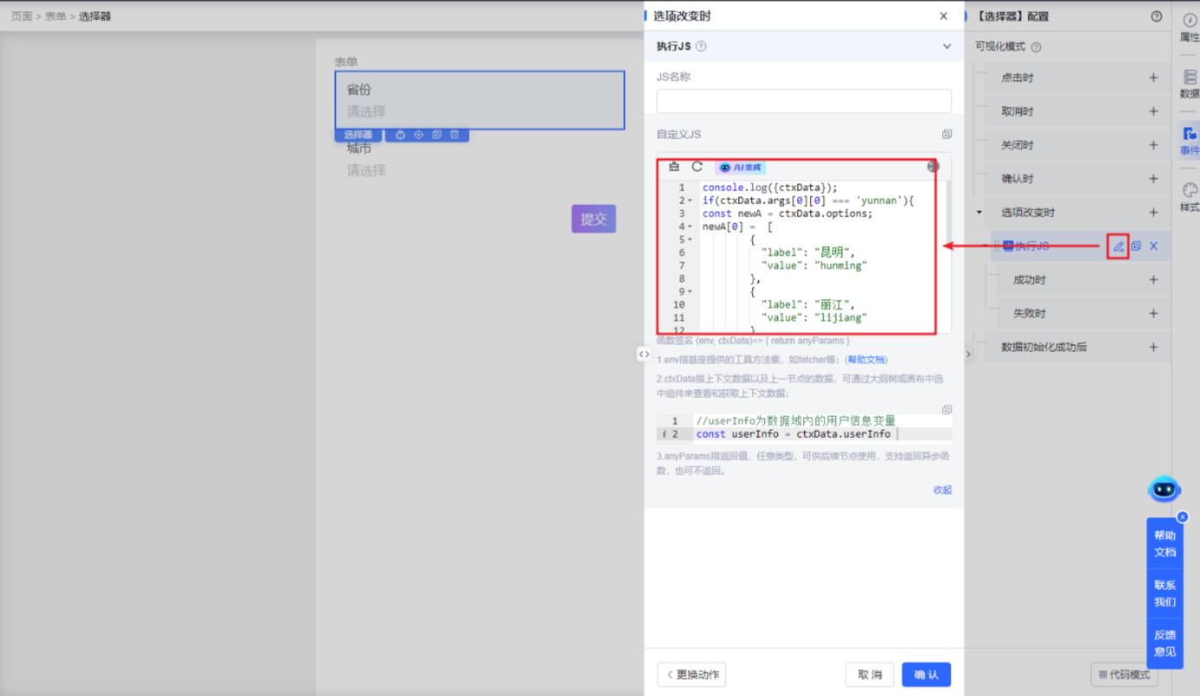
console.log({ctxData});
if(ctxData.args[0][0] === 'yunnan'){
const newA = ctxData.options;
newA[0] = [
{
"label": "昆明",
"value": "hunming"
},
{
"label": "丽江",
"value": "lijiang"
}
];
env.updateStore({options: newA});
} else {
const newA = ctxData.options;
newA[0] = [
{
"label": "成都",
"value": "chengdu"
},
{
"label": "绵阳",
"value": "mianyang"
}
];
env.updateStore({options: newA});
}
4、保存版本，预览效果

